ĐẠI HỌC QUỐC GIA TP. HỒ CHÍ MINH
TRƯỜNG ĐẠI HỌC CÔNG NGHỆ THÔNG TIN

ĐỒ ÁN MÔN HỌC
NHẬP MÔN CÔNG NGHỆ PHẦN MỀM
ĐỀ TÀI
QUẢN LÝ VIỆC RA ĐỀ VÀ CHẤM THI CỦA GIẢNG VIÊN
Giảng viên hướng dẫn | : | TS. Nguyễn Thị Thu Hương
Lớp | : | SE104.R13
Nhóm thực hiện | : | Nhóm 30

STT | Họ và tên | Mã số sinh viên
1 | Bùi Huỳnh Tây | 24521589
2 | Phạm Ngọc Phú Thịnh | 24521703
3 | Lê Quang Huy | 24520669
MỤC LỤC
CHƯƠNG 1. TỔNG QUAN ĐỀ TÀI 4
1.1. Giới thiệu tổng quan về đề tài 4
1.2. Danh sách yêu cầu phần mềm 4
1.2.1. Yêu cầu nghiệp vụ: Danh sách các yêu cầu và biểu mẫu 4
1.2.2. Yêu cầu tiến hoá 8
1.2.3. Yêu cầu hiệu quả 9
1.2.4. Yêu cầu tương thích 9
1.2.5. Yêu cầu bảo mật 9
1.2.6. Yêu cầu công nghệ 9
1.2.7. Yêu cầu tiện dụng 9
1.2.8. Yêu cầu an toàn 10
1.3. Xác định thông tin cơ bản cho nghiệp vụ bài toán 10
1.4. Mô tả qui trình thực hiện và các công việc chính của đề tài 10
1.5. Xây dựng kế hoạch dự án đơn giản 11
CHƯƠNG 2. ĐẶC TẢ VÀ PHÂN TÍCH YÊU CẦU 12
2.1. Các tác nhân của hệ thống 12
2.2. Bảng các use case của hệ thống và đặt mã các use case 12
2.3. Biểu đồ use case 13
2.3.1. Biểu đồ Use Case tổng quan 13
2.3.2. Biểu đồ phân rã Use Case 13
2.4. Đặc tả và phân tích các yêu cầu phần mềm 16
2.4.1. Đặc tả use case 16
2.4.2. Biểu đồ hoạt động 21
2.4.3. Biểu đồ tuần tự 25
2.4.4. Biểu đồ lớp phân tích 31
2.5. Xây dựng biểu đồ thực thể liên kết (ERD) 32

CHƯƠNG 1. TỔNG QUAN ĐỀ TÀI

1.1. Giới thiệu tổng quan về đề tài
Trong suốt năm học, công tác biên soạn câu hỏi, khởi tạo đề thi cho các lớp học cũng như ghi nhận kết quả chấm thi đòi hỏi giảng viên phải xử lý khối lượng lớn công việc. Việc phân tán dữ liệu trên nhiều tệp riêng lẻ dẫn đến không ít trở ngại trong quá trình tìm kiếm lại đề thi cũ và thực hiện thống kê số liệu.
Nhằm khắc phục tình trạng trên, đề tài hướng đến việc phát triển một giải pháp phần mềm hỗ trợ giảng viên quản lý tập trung toàn bộ dữ liệu câu hỏi, đề thi và kết quả chấm; đồng thời cung cấp công cụ tra cứu đề thi nhanh chóng và xuất báo cáo tổng hợp định kỳ theo năm học.
Các chức năng trọng tâm mà hệ thống cung cấp bao gồm:
- Soạn thảo, cập nhật và loại bỏ câu hỏi phân loại theo môn học và độ khó.
- Thiết lập, chỉnh sửa và xóa bỏ đề thi dựa trên học kỳ cùng năm học tương ứng.
- Cập nhật và lưu trữ kết quả chấm thi của sinh viên.
- Tìm kiếm và truy xuất thông tin danh sách các đề thi đã tạo.
- Tổng hợp số liệu và lập báo cáo thống kê hằng năm.
Phạm vi ứng dụng của đồ án được giới hạn cho đối tượng người dùng là giảng viên. Những tính năng như tổ chức thi trực tuyến, thẩm định/duyệt đề, xử lý phúc khảo hay công bố kết quả điểm cho sinh viên nằm ngoài phạm vi thực hiện của hệ thống này.

1.2. Danh sách yêu cầu phần mềm

1.2.1. Yêu cầu nghiệp vụ: Danh sách các yêu cầu và biểu mẫu
Danh sách chức năng được liên kết với biểu mẫu và quy định tương ứng trong Bảng 1.1.
Bảng 1.1 Danh sách yêu cầu chức năng
STT | Tên yêu cầu | Biểu mẫu | Qui định | Ghi chú
1 | Soạn, sửa, xóa câu hỏi | BM1 | QĐ1
2 | Soạn, sửa, xóa đề thi | BM2 | QĐ2
3 | Ghi nhận chấm thi | BM3 | QĐ3
4 | Tra cứu đề thi | BM4
5 | Lập báo cáo năm | BM5
Các biểu mẫu dưới đây mô tả dữ liệu vào/ra và các ràng buộc nghiệp vụ. Khi cần thay đổi quy định, nhóm cần cập nhật đồng thời biểu mẫu, danh sách yêu cầu và đặc tả Use Case.

1.2.1.1. Biểu mẫu câu hỏi và quy định QĐ1
Bảng 1.2 Biểu mẫu câu hỏi và quy định QĐ1
BM1 | CÂU HỎI
Môn học:
Độ khó:
Nội dung câu hỏi:
QĐ1: Hệ thống quản lý 4 môn: Nhập môn lập trình (IT001), Lập trình hướng đối tượng (IT002), Cấu trúc dữ liệu và giải thuật (IT003), Nhập môn công nghệ phần mềm (SE104). Có 4 độ khó (Dễ, Trung Bình, Phức Tạp, Khó). Giảng viên chỉ được sửa hoặc xóa câu hỏi khi câu hỏi chưa thuộc đề thi. Câu hỏi đã nằm trong đề được giữ nguyên để bảo toàn nội dung đề thi.

1.2.1.2. Biểu mẫu đề thi và quy định QĐ2
Bảng 1.3 Biểu mẫu đề thi và quy định QĐ2
BM2 | ĐỀ THI
Tên môn thi: ........................................................
Học kỳ: ........................ Năm học: ........................
Mã đề thi: ..................... Ngày thi: ........................
Thời lượng:
Câu 1: Nội dung câu 1
Câu 2: Nội dung câu 2
QĐ2: Đề thi có từ 1 đến 5 câu. Thời lượng thi tối đa là 180 phút và tối thiểu là 30 phút. Số lượng 50 lớp/năm chỉ là số liệu ước tính, không phải giới hạn của hệ thống. Mọi câu hỏi của đề phải thuộc cùng môn thi với đề. Giảng viên chỉ được sửa hoặc xóa đề khi đề chưa có kết quả chấm.

1.2.1.3. Biểu mẫu kết quả chấm và quy định QĐ3
Bảng 1.4 Biểu mẫu kết quả chấm thi và quy định QĐ3
BM3 | KẾT QUẢ CHẤM THI
Tên môn thi:
Mã đề thi:
Tên lớp:
Tên giảng viên:
STT | Mã số sinh viên | Họ tên | Điểm số | Điểm chữ | Ghi chú
1
2
QĐ3: Điểm số do giảng viên nhập phải nằm trong khoảng từ 0 đến 10 và là bội số của 0,5. Giảng viên tự làm tròn điểm về 0,5 gần nhất trước khi nhập; hệ thống chỉ kiểm tra tính hợp lệ, không tự làm tròn. Hệ thống tự động quy đổi điểm chữ theo Bảng 1.5 và lưu kết quả theo mã đề thi cùng mã số sinh viên. Một đề có thể dùng cho nhiều lớp; giảng viên chọn lớp cần nhập điểm và hệ thống chỉ hiển thị sinh viên của lớp đó.
Ví dụ làm tròn theo QĐ3: 8,75 được làm tròn thành 9,0; 9,2 được làm tròn thành 9.
Bảng 1.5 Bảng quy đổi điểm chữ
Điểm số sau khi làm tròn | Điểm chữ
9,0; 9,5; 10 | A
8,0; 8,5 | B
7,0; 7,5 | C
6,0; 6,5 | D
5,0; 5,5 | E
<5 | F

1.2.1.4. Biểu mẫu tra cứu đề thi
Bảng 1.6 Biểu mẫu tra cứu đề thi
BM4 | DANH SÁCH ĐỀ THI
STT | Mã đề thi | Thời lượng | Ngày thi
1
2

1.2.1.5. Biểu mẫu báo cáo năm
Bảng 1.7 Biểu mẫu báo cáo năm
BM5 BÁO CÁO NĂM HỌC
Năm học:
 | Tổng số đề thi: |  |  | Tổng số bài chấm:
STT | Tên Môn | Số lượng đề thi | Số lượng bài chấm |  | Tỉ lệ đề thi | Tỉ lệ bài chấm
1
2
Báo cáo lọc theo năm học của đề thi (DeThi.namHoc). Số bài chấm là số kết quả thi gắn với các đề thuộc năm học đó. Tỷ lệ theo môn được tính theo các công thức (1.1) và (1.2).
Tỷ lệ đề thi môn = Số đề môn / Tổng số đề thi năm học × 100%. (1.1)
Tỷ lệ bài chấm môn = Số bài chấm môn / Tổng số bài chấm năm học × 100%. (1.2)
Nếu tổng số đề hoặc tổng số bài chấm bằng 0, tỷ lệ tương ứng hiển thị 0%; báo cáo vẫn hiển thị số lượng thực tế.

1.2.2. Yêu cầu tiến hoá
Danh mục môn học, độ khó, giới hạn đề thi và bảng quy đổi điểm có thể thay đổi.
Tiêu chí kiểm tra: Có thể cập nhật các quy định trên mà không làm mất dữ liệu đã lưu.

1.2.3. Yêu cầu hiệu quả
Các thao tác chính phải phản hồi nhanh với quy mô dữ liệu khoảng 50 lớp/năm.
Tiêu chí kiểm tra: Lưu câu hỏi hoặc kết quả chấm không quá 2 giây; lưu đề hoặc tra cứu không quá 3 giây; lập báo cáo không quá 5 giây.

1.2.4. Yêu cầu tương thích
Nếu xây dựng dạng web, phần mềm hoạt động trên các trình duyệt mà nhóm công bố.
Tiêu chí kiểm tra: Dữ liệu và các chức năng chính hiển thị thống nhất trên các trình duyệt được hỗ trợ.

1.2.5. Yêu cầu bảo mật
Trong phạm vi đồ án, chức năng đăng nhập và quản lý tài khoản chưa được đặc tả hoặc triển khai. Hệ thống giả định người sử dụng là giảng viên; vì vậy, việc giới hạn truy cập theo vai trò chưa được phần mềm bảo đảm.
Tiêu chí kiểm tra: Yêu cầu giới hạn truy cập được ghi nhận là mục tiêu bảo mật; chưa thể kiểm chứng bằng đăng nhập hoặc kiểm tra quyền trong phạm vi phiên bản đồ án hiện tại.

1.2.6. Yêu cầu công nghệ
Báo cáo cần nêu ngôn ngữ, hệ quản trị cơ sở dữ liệu, framework và môi trường triển khai theo lựa chọn thực tế của nhóm; đồng thời ghi rõ phiên bản và kiểm tra khả năng cài đặt, vận hành.

1.2.7. Yêu cầu tiện dụng
Giao diện tiếng Việt, thao tác rõ ràng và thông báo lỗi chỉ đúng trường dữ liệu cần sửa.
Tiêu chí kiểm tra: Giảng viên sử dụng được các chức năng chính sau không quá 2 giờ hướng dẫn.

1.2.8. Yêu cầu an toàn
Kiểm tra dữ liệu bắt buộc, yêu cầu xác nhận trước khi xóa và bảo vệ dữ liệu đã được sử dụng.
Tiêu chí kiểm tra: Không tạo bản ghi thiếu dữ liệu; không xóa câu hỏi thuộc đề thi hoặc đề đã có kết quả chấm.

1.3. Xác định thông tin cơ bản cho nghiệp vụ bài toán
Đề tài thuộc đồ án môn học Nhập môn Công nghệ Phần mềm, lớp SE104.R13, do Nhóm 30 thực hiện. Hệ thống phục vụ giảng viên trong việc quản lý câu hỏi, đề thi, kết quả chấm thi và báo cáo theo năm học.
Các thông tin nghiệp vụ được thể hiện qua các biểu mẫu BM1–BM5 và quy định QĐ1–QĐ3 tại mục 1.2.1.
Đề tài sử dụng danh mục môn IT001, IT002, IT003 và SE104; giảng viên tự làm tròn điểm đến 0,5 trước khi nhập, hệ thống kiểm tra và quy đổi điểm chữ theo QĐ3; xem quy mô 50 lớp/năm là số liệu ước tính. QĐ1 chỉ cho sửa hoặc xóa câu hỏi chưa thuộc đề thi. QĐ2 chỉ cho sửa hoặc xóa đề chưa có kết quả chấm; mọi câu hỏi trong đề phải thuộc môn thi của đề.

1.4. Mô tả qui trình thực hiện và các công việc chính của đề tài
Quy trình nghiệp vụ trong phạm vi đề tài gồm các công việc chính sau:
Quản lý câu hỏi: giảng viên chọn môn học, độ khó, nhập nội dung và lưu câu hỏi; chỉ sửa hoặc xóa câu hỏi chưa thuộc đề theo QĐ1.
Lập đề thi: giảng viên nhập thông tin đề, chọn câu hỏi và lưu đề; hệ thống kiểm tra số câu, thời lượng, môn của từng câu hỏi và điều kiện sửa, xóa theo QĐ2.
Ghi nhận kết quả chấm thi: giảng viên chọn môn thi, đề thi có thể dùng cho nhiều lớp và lớp cần nhập điểm, nhập điểm hợp lệ cùng ghi chú cho sinh viên và nhấn LƯU; hệ thống kiểm tra điểm theo QĐ3, quy đổi điểm chữ và lưu kết quả theo mã đề thi cùng mã số sinh viên.
Tra cứu đề thi: giảng viên nhập tiêu chí tìm kiếm; hệ thống hiển thị danh sách đề phù hợp theo BM4.
Lập báo cáo năm: giảng viên chọn năm học cần thống kê; hệ thống tổng hợp số đề, số bài chấm và tỷ lệ theo môn theo BM5.

1.5. Xây dựng kế hoạch dự án đơn giản
Bảng 1.8 Kế hoạch thực hiện dự án
Giai đoạn | Công việc chính | Kết quả dự kiến
Khảo sát | Xác định bài toán, phạm vi, quy định nghiệp vụ | Danh sách yêu cầu và biểu mẫu
Phân tích | Đặc tả Use Case và mô hình hóa yêu cầu | Đặc tả và biểu đồ phân tích
Thiết kế | Thiết kế kiến trúc, dữ liệu và giao diện | Mô hình thiết kế hệ thống
Xây dựng | Cài đặt chức năng theo phạm vi đồ án | Bản chương trình chạy được
Kiểm thử | Kiểm thử chức năng và yêu cầu phi chức năng | Kết quả kiểm thử và danh sách lỗi
Hoàn thiện | Chuẩn bị hướng dẫn, báo cáo và trình diễn | Báo cáo và bản demo

CHƯƠNG 2. ĐẶC TẢ VÀ PHÂN TÍCH YÊU CẦU

2.1. Các tác nhân của hệ thống
Hệ thống có một tác nhân trong phạm vi hiện tại. Bảng 2.1 mô tả vai trò của tác nhân này.
Bảng 2.1 Tác nhân của hệ thống
STT | Tên tác nhân | Mô tả tác nhân
1 | Giảng viên | Người trực tiếp soạn câu hỏi, lập đề, nhập kết quả chấm thi, tra cứu và xem báo cáo.

2.2. Bảng các use case của hệ thống và đặt mã các use case
Bảng 2.2 Danh sách Use Case
STT | Mã usecase | Tên usecase | Mô tả Usecase | Tác nhân tương tác | Độ phức tạp
1 | UC01 | Soạn câu hỏi | Tạo, sửa và xóa câu hỏi | Giảng viên | Trung bình
2 | UC02 | Soạn đề thi | Tạo, sửa và xóa đề thi | Giảng viên | Trung bình
3 | UC03 | Ghi nhận chấm thi | Lưu điểm số và điểm chữ của sinh viên theo đề thi và lớp | Giảng viên | Trung bình
4 | UC04 | Tra cứu đề thi | Tìm các đề đã lưu | Giảng viên | Thấp
5 | UC05 | Lập báo cáo năm | Thống kê số đề và số bài chấm theo năm học | Giảng viên | Trung bình
Mức độ phức tạp trong Bảng 2.2 là đánh giá định tính dựa trên số bước xử lý và các quy định cần kiểm tra.

2.3. Biểu đồ use case
Biểu đồ tổng quan ở Hình 2.1 thể hiện phạm vi hệ thống và các chức năng chính mà giảng viên sử dụng.

2.3.1. Biểu đồ Use Case tổng quan
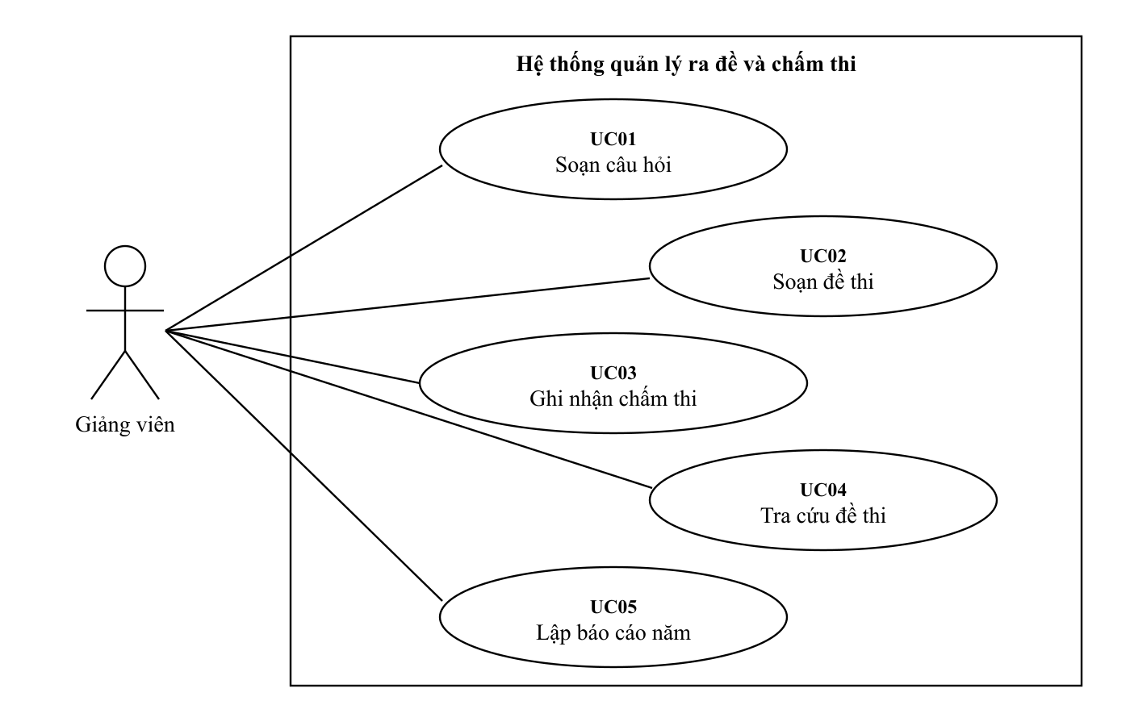
Hình 2.1 Biểu đồ Use Case tổng quan

2.3.2. Biểu đồ phân rã Use Case
Các biểu đồ từ Hình 2.2 đến Hình 2.6 phân rã năm Use Case chính thành các thao tác nhỏ hơn.

2.3.2.1. UC01 - Soạn câu hỏi
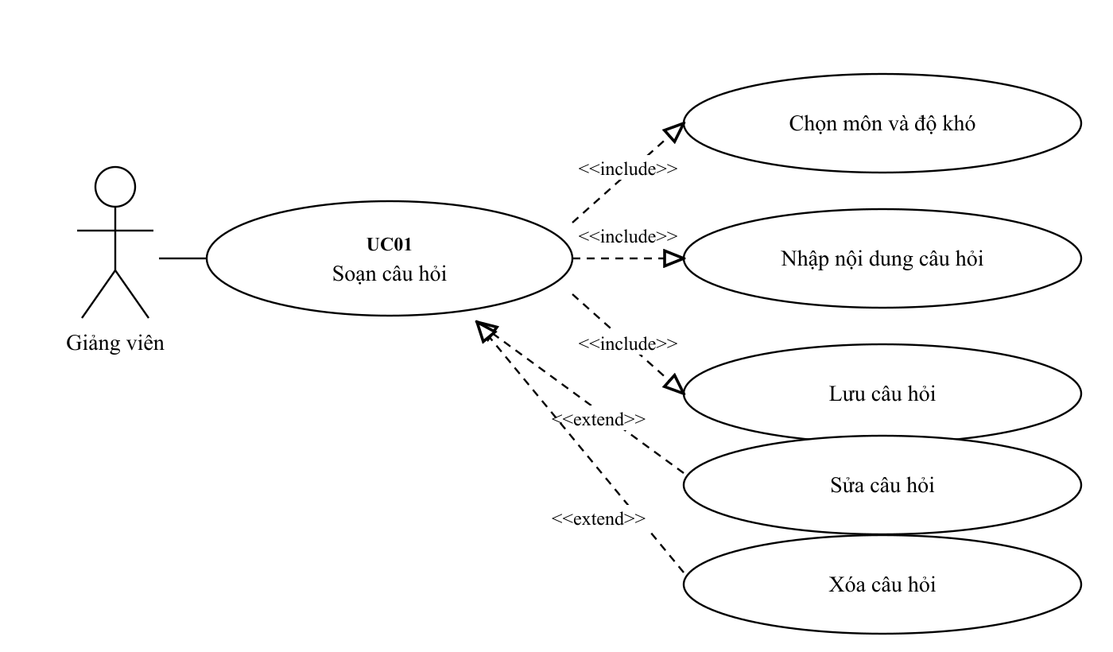
Hình 2.2 Biểu đồ Use Case phân rã UC01

2.3.2.2. UC02 - Soạn đề thi
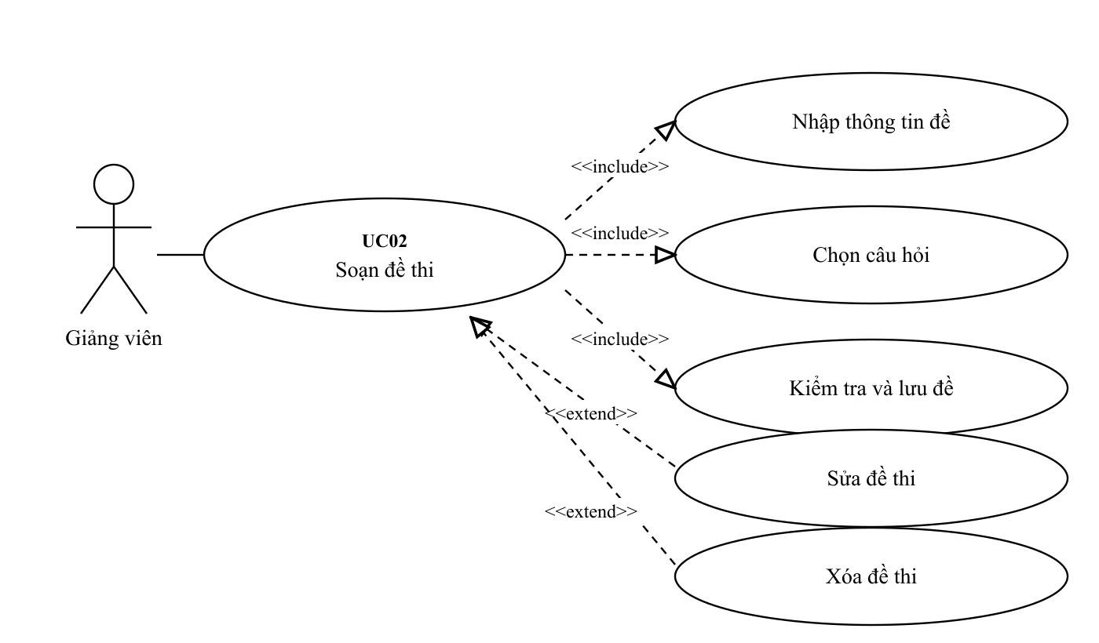
Hình 2.3 Biểu đồ Use Case phân rã UC02

2.3.2.3. UC03 - Ghi nhận chấm thi
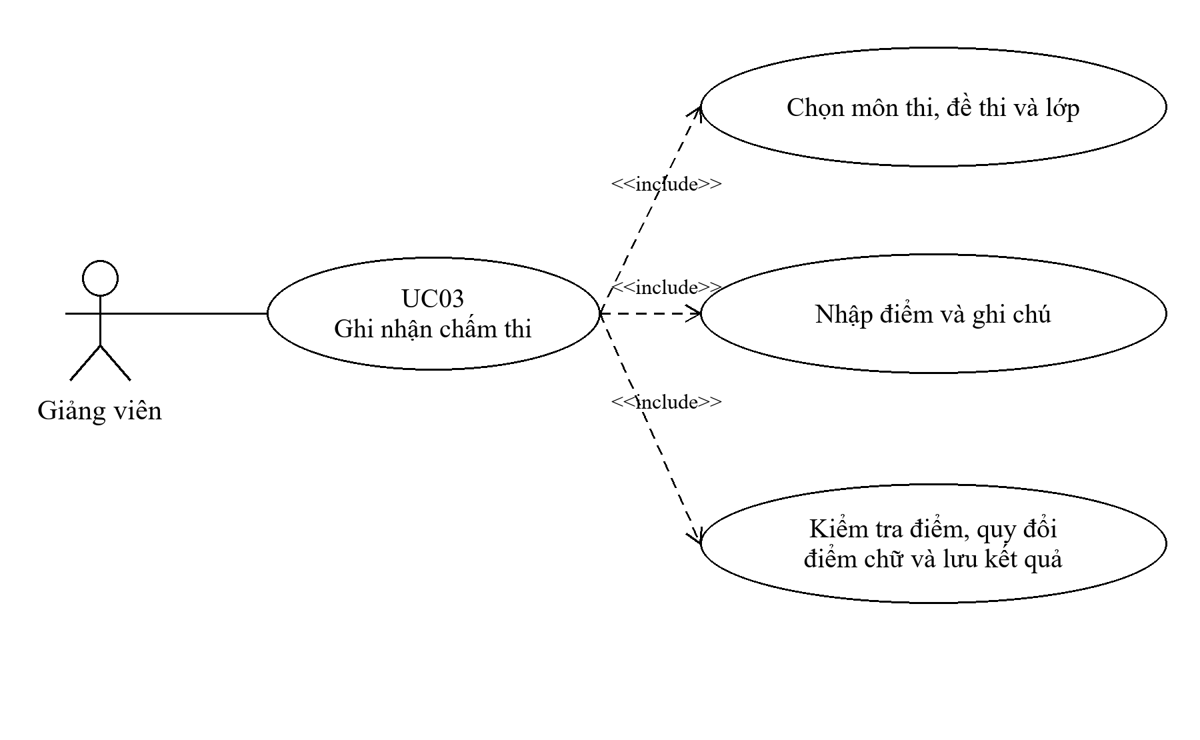
Hình 2.4 Biểu đồ Use Case phân rã UC03

2.3.2.4. UC04 - Tra cứu đề thi
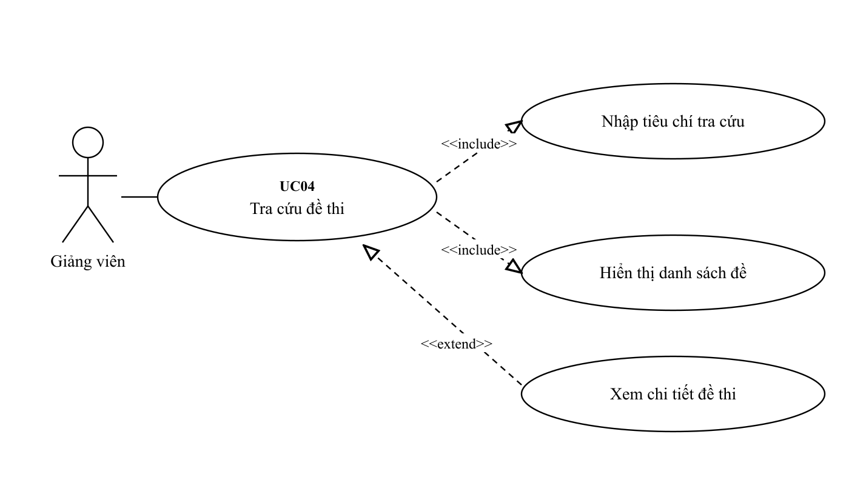
Hình 2.5 Biểu đồ Use Case phân rã UC04

2.3.2.5. UC05 - Lập báo cáo năm
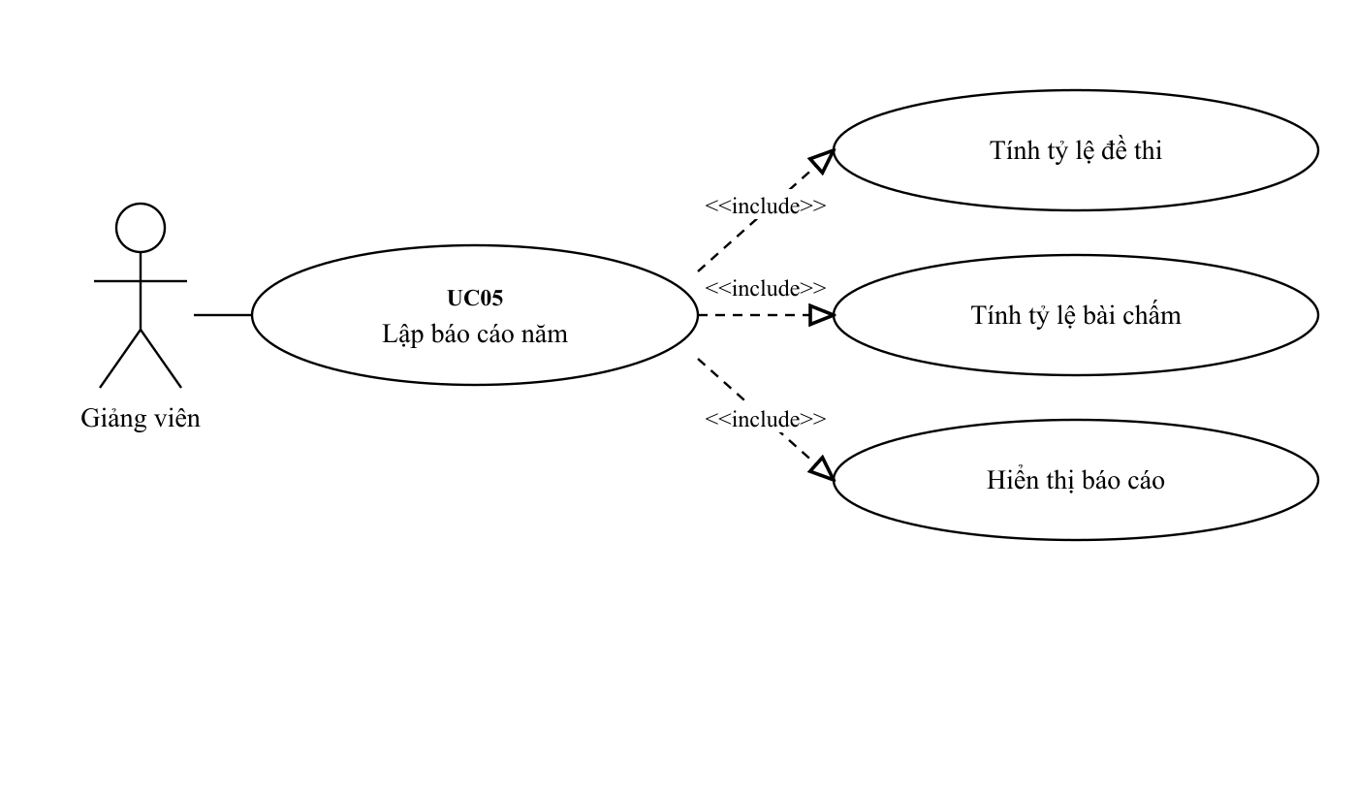
Hình 2.6 Biểu đồ Use Case phân rã UC05

2.4. Đặc tả và phân tích các yêu cầu phần mềm
Các đặc tả ở Bảng 2.3 đến Bảng 2.7 trình bày mã use case, tác nhân, luồng chính, luồng phụ, điều kiện trước/sau và yêu cầu phi chức năng. Các biểu đồ hoạt động, tuần tự và lớp phân tích mô tả cách hệ thống thực hiện các yêu cầu.

2.4.1. Đặc tả use case

2.4.1.1. Use Case soạn câu hỏi (UC01)
Bảng 2.3 Đặc tả UC01 - Soạn câu hỏi
Nội dung | Mô tả
Mã UC | UC01
Tên UC | Soạn câu hỏi
Mô tả tóm tắt | Soạn câu hỏi
Tác nhân tham gia | Giảng viên
Sự kiện kích hoạt | Giảng viên chọn chức năng SOẠN CÂU HỎI
Luồng sự kiện chính | 1. Chọn môn học.  2. Chọn độ khó.  3. Nhập nội dung câu hỏi.  4. Nhấn LƯU.  5. Hệ thống kiểm tra và lưu câu hỏi.
Luồng sự kiện phụ | Giảng viên có thể chọn câu hỏi đã lưu để SỬA hoặc XÓA. Hệ thống yêu cầu xác nhận trước khi xóa và chỉ cho sửa hoặc xóa khi câu hỏi chưa thuộc đề thi. Nếu câu hỏi đã thuộc đề, hệ thống thông báo lỗi và giữ nguyên câu hỏi. Nếu thiếu thông tin, hệ thống yêu cầu nhập lại.
Yêu cầu trước khi thực hiện | Danh mục môn học và độ khó đã có.
Yêu cầu sau khi thực hiện | Câu hỏi được thêm mới, cập nhật hoặc xóa theo yêu cầu hợp lệ.
Yêu cầu phi chức năng | Thao tác lưu, sửa hoặc xóa không quá 2 giây với dữ liệu hợp lệ.

2.4.1.2. Use Case soạn đề thi (UC02)
Bảng 2.4 Đặc tả UC02 - Soạn đề thi
Nội dung | Mô tả
Mã UC | UC02
Tên UC | Soạn đề thi
Mô tả tóm tắt | Soạn đề thi
Tác nhân tham gia | Giảng viên
Sự kiện kích hoạt | Giảng viên chọn chức năng SOẠN ĐỀ THI
Luồng sự kiện chính | 1. Nhập mã đề, môn thi, học kỳ, năm học, ngày thi và thời lượng.  2. Chọn từ 1 đến 5 câu hỏi thuộc môn thi.  3. Nhấn LƯU.  4. Hệ thống kiểm tra số câu trong khoảng 1–5, thời lượng trong khoảng 30–180 phút và mọi câu hỏi cùng môn với đề.  5. Nếu dữ liệu hợp lệ, hệ thống lưu đề thi và thông báo thành công.
Luồng sự kiện phụ | Giảng viên có thể chọn đề đã lưu để SỬA hoặc XÓA. Hệ thống yêu cầu xác nhận trước khi xóa và chỉ cho sửa hoặc xóa khi đề chưa có kết quả chấm. Nếu thiếu thông tin, số câu hoặc thời lượng ngoài giới hạn, hoặc câu hỏi khác môn thi, hệ thống thông báo lỗi, yêu cầu sửa và không lưu đề.
Yêu cầu trước khi thực hiện | Các câu hỏi dùng trong đề đã tồn tại và thuộc môn thi của đề.
Yêu cầu sau khi thực hiện | Đề thi được thêm mới, cập nhật hoặc xóa theo yêu cầu hợp lệ.
Yêu cầu phi chức năng | Thao tác lưu, sửa hoặc xóa không quá 3 giây.

2.4.1.3. Use Case ghi nhận chấm thi (UC03)
Bảng 2.5 Đặc tả UC03 - Ghi nhận chấm thi
Nội dung | Mô tả
Mã UC | UC03
Tên UC | Ghi nhận chấm thi
Mô tả tóm tắt | Ghi nhận điểm số và điểm chữ của sinh viên theo đề thi và lớp.
Tác nhân tham gia | Giảng viên
Sự kiện kích hoạt | Giảng viên chọn chức năng GHI NHẬN CHẤM THI
Luồng sự kiện chính | 1. Chọn môn thi, đề thi thuộc môn và lớp.  2. Hệ thống hiển thị danh sách sinh viên của lớp.  3. Giảng viên nhập điểm đã tự làm tròn đến 0,5 và ghi chú cho các sinh viên.  4. Nhấn LƯU.  5. Hệ thống kiểm tra điểm trong khoảng 0–10 và là bội số của 0,5.  6. Nếu điểm hợp lệ, hệ thống quy đổi điểm chữ theo QĐ3.  7. Hệ thống lưu kết quả theo mã đề thi và mã số sinh viên, rồi thông báo thành công.
Luồng sự kiện phụ | Nếu thiếu thông tin bắt buộc, điểm ngoài khoảng 0–10 hoặc không là bội số của 0,5, hệ thống thông báo lỗi, yêu cầu sửa và không lưu dữ liệu không hợp lệ. Hệ thống không tự làm tròn điểm.
Yêu cầu trước khi thực hiện | Môn thi, đề thi và lớp đã tồn tại; danh sách sinh viên của lớp đã có. Đề thi được chọn thuộc môn thi tương ứng và có thể dùng cho nhiều lớp. Hệ thống chỉ hiển thị sinh viên thuộc lớp được chọn.
Yêu cầu sau khi thực hiện | Kết quả hợp lệ gồm mã đề thi, mã số sinh viên, điểm số do giảng viên nhập, điểm chữ được quy đổi và ghi chú được lưu.
Yêu cầu phi chức năng | Không lưu điểm không hợp lệ; thao tác lưu kết quả hợp lệ không quá 2 giây.

2.4.1.4. Use Case tra cứu đề thi (UC04)
Bảng 2.6 Đặc tả UC04 - Tra cứu đề thi
Nội dung | Mô tả
Mã UC | UC04
Tên UC | Tra cứu đề thi
Mô tả tóm tắt | Tra cứu đề thi
Tác nhân tham gia | Giảng viên
Sự kiện kích hoạt | Giảng viên chọn chức năng TRA CỨU ĐỀ THI
Luồng sự kiện chính | 1. Nhập một hoặc nhiều tiêu chí.  2. Nhấn TRA CỨU.  3. Hệ thống tìm dữ liệu.  4. Hệ thống hiển thị danh sách đề phù hợp.
Luồng sự kiện phụ | Nếu không có kết quả, hệ thống thông báo không tìm thấy.
Yêu cầu trước khi thực hiện | Đã có dữ liệu đề thi.
Yêu cầu sau khi thực hiện | Danh sách kết quả được hiển thị; dữ liệu không thay đổi.
Yêu cầu phi chức năng | Kết quả hiển thị không quá 3 giây với dữ liệu một năm.

2.4.1.5. Use Case lập báo cáo năm (UC05)
Bảng 2.7 Đặc tả UC05 - Lập báo cáo năm
Nội dung | Mô tả
Mã UC | UC05
Tên UC | Lập báo cáo năm
Mô tả tóm tắt | Lập báo cáo năm
Tác nhân tham gia | Giảng viên
Sự kiện kích hoạt | Giảng viên chọn chức năng BÁO CÁO NĂM
Luồng sự kiện chính | 1. Chọn năm học cần thống kê.  2. Nhấn LẬP BÁO CÁO.  3. Hệ thống đếm đề thuộc năm học đã chọn và các kết quả chấm gắn với những đề đó.  4. Hệ thống tính tỷ lệ theo môn; nếu mẫu số bằng 0 thì hiển thị 0%.  5. Hệ thống hiển thị báo cáo.
Luồng sự kiện phụ | Nếu năm học không hợp lệ, hệ thống yêu cầu chọn lại. Nếu không có dữ liệu trong năm học đó, báo cáo hiển thị số lượng và tỷ lệ bằng 0.
Yêu cầu trước khi thực hiện | Năm học được chọn hợp lệ; có thể lập báo cáo cả khi chưa có đề hoặc kết quả chấm.
Yêu cầu sau khi thực hiện | Báo cáo được hiển thị; dữ liệu nguồn không thay đổi.
Yêu cầu phi chức năng | Báo cáo lập không quá 5 giây với dữ liệu một năm.

2.4.2. Biểu đồ hoạt động
Hình 2.7 đến Hình 2.11 mô tả biểu đồ hoạt động của UC01 đến UC05.

2.4.2.1. UC01 - Soạn câu hỏi
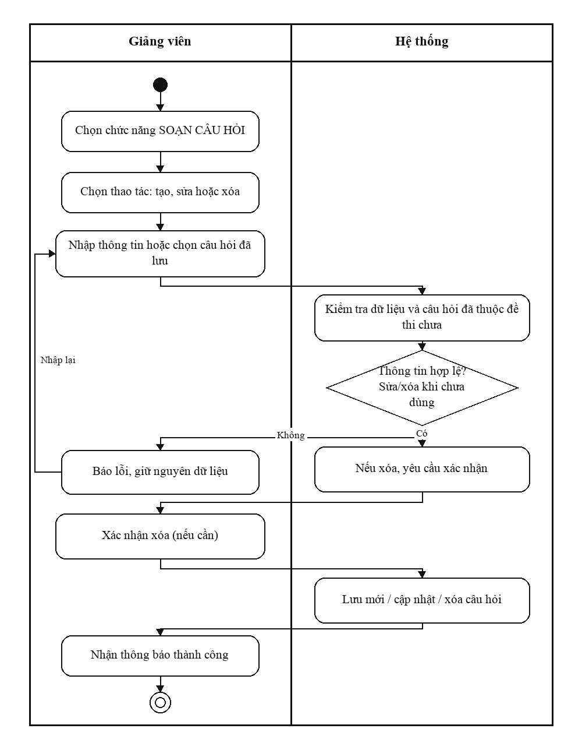
Hình 2.7 Biểu đồ hoạt động của UC01

2.4.2.2. UC02 - Soạn đề thi
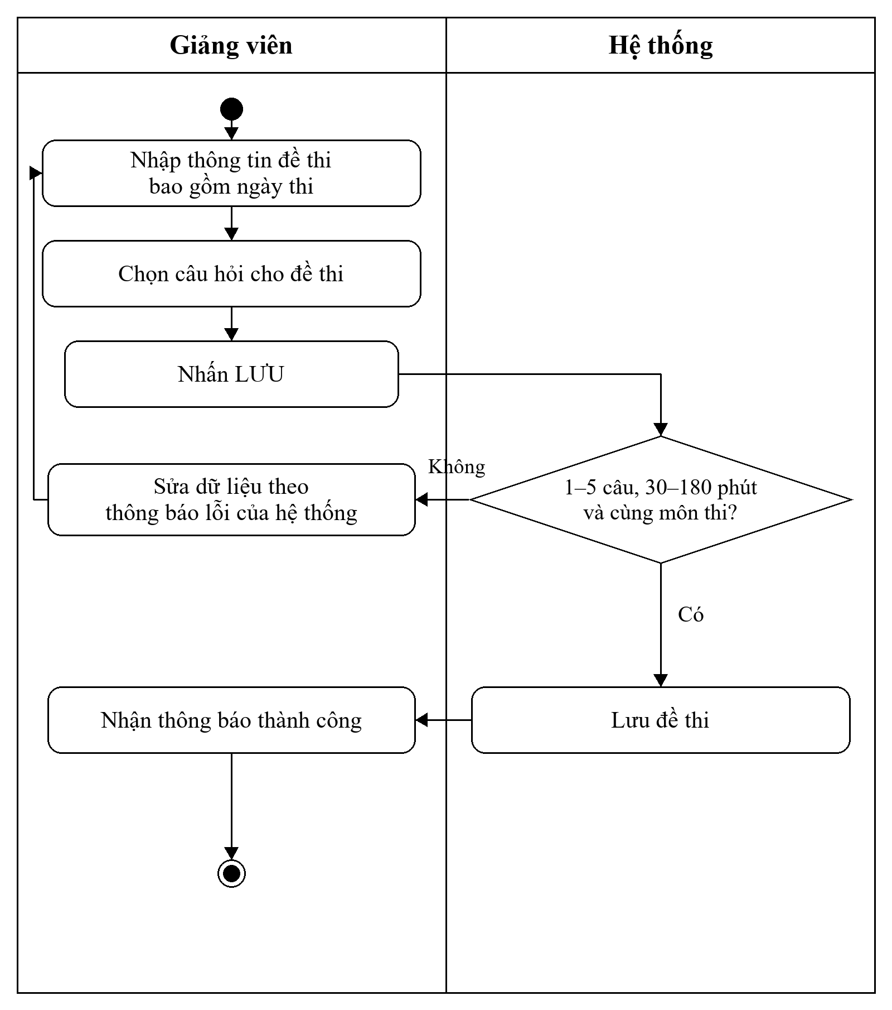
Hình 2.8 Biểu đồ hoạt động của UC02

2.4.2.3. UC03 - Ghi nhận chấm thi
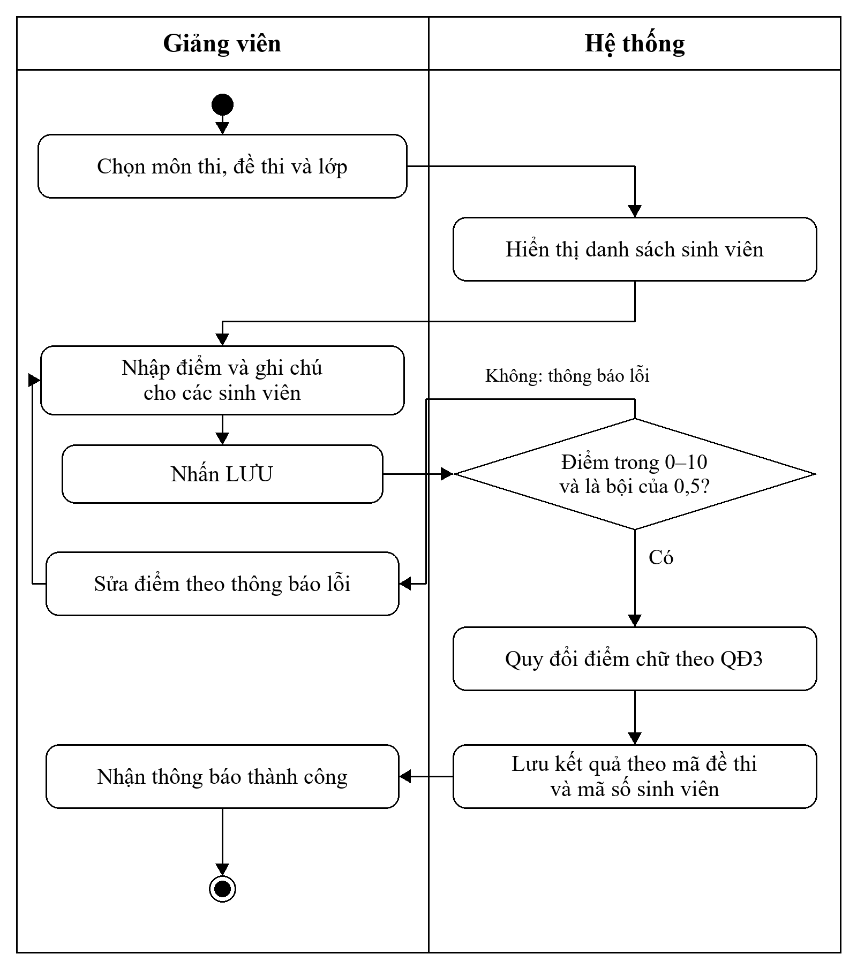
Hình 2.9 Biểu đồ hoạt động của UC03

2.4.2.4. UC04 - Tra cứu đề thi
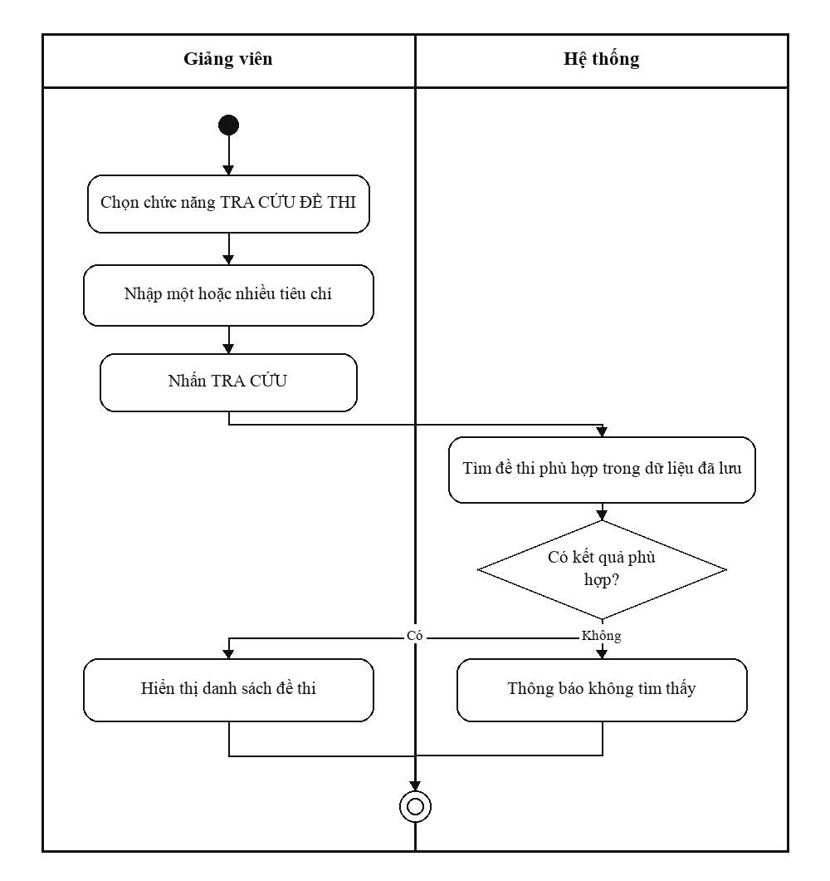
Hình 2.10 Biểu đồ hoạt động của UC04

2.4.2.5. UC05 - Lập báo cáo năm
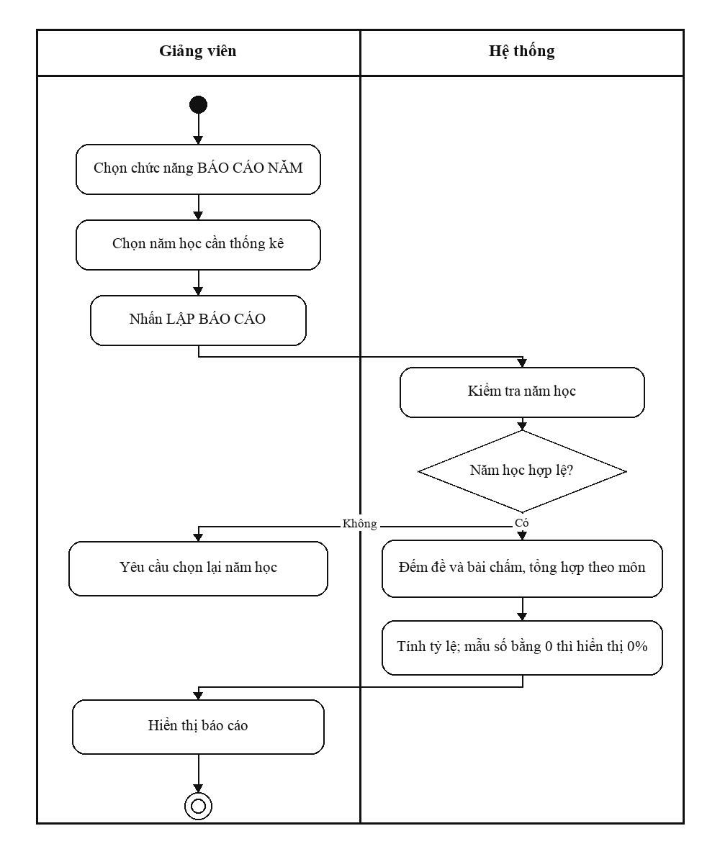
Hình 2.11 Biểu đồ hoạt động của UC05

2.4.3. Biểu đồ tuần tự
Hình 2.12 đến Hình 2.16 thể hiện trình tự trao đổi giữa giảng viên, giao diện, bộ xử lý và cơ sở dữ liệu cho UC01 đến UC05.

2.4.3.1. UC01 - Soạn câu hỏi
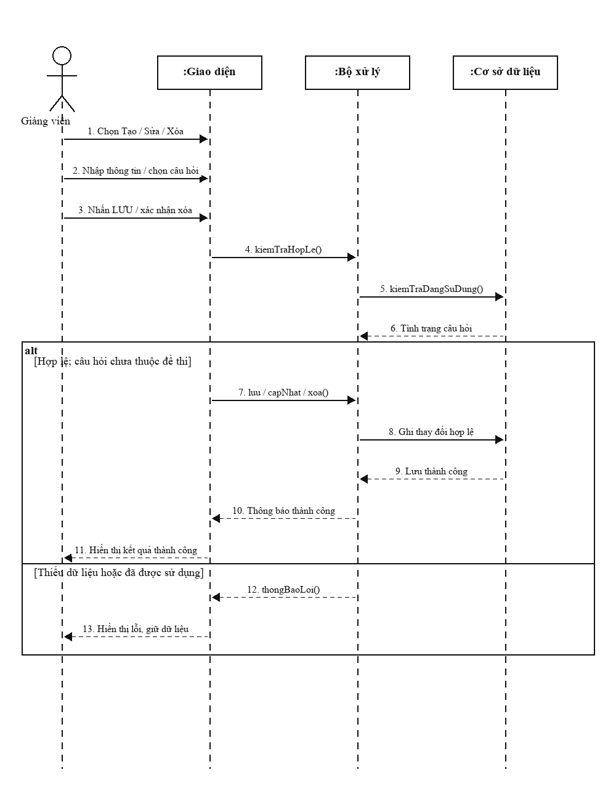
Hình 2.12 Biểu đồ tuần tự của UC01

2.4.3.2. UC02 - Soạn đề thi
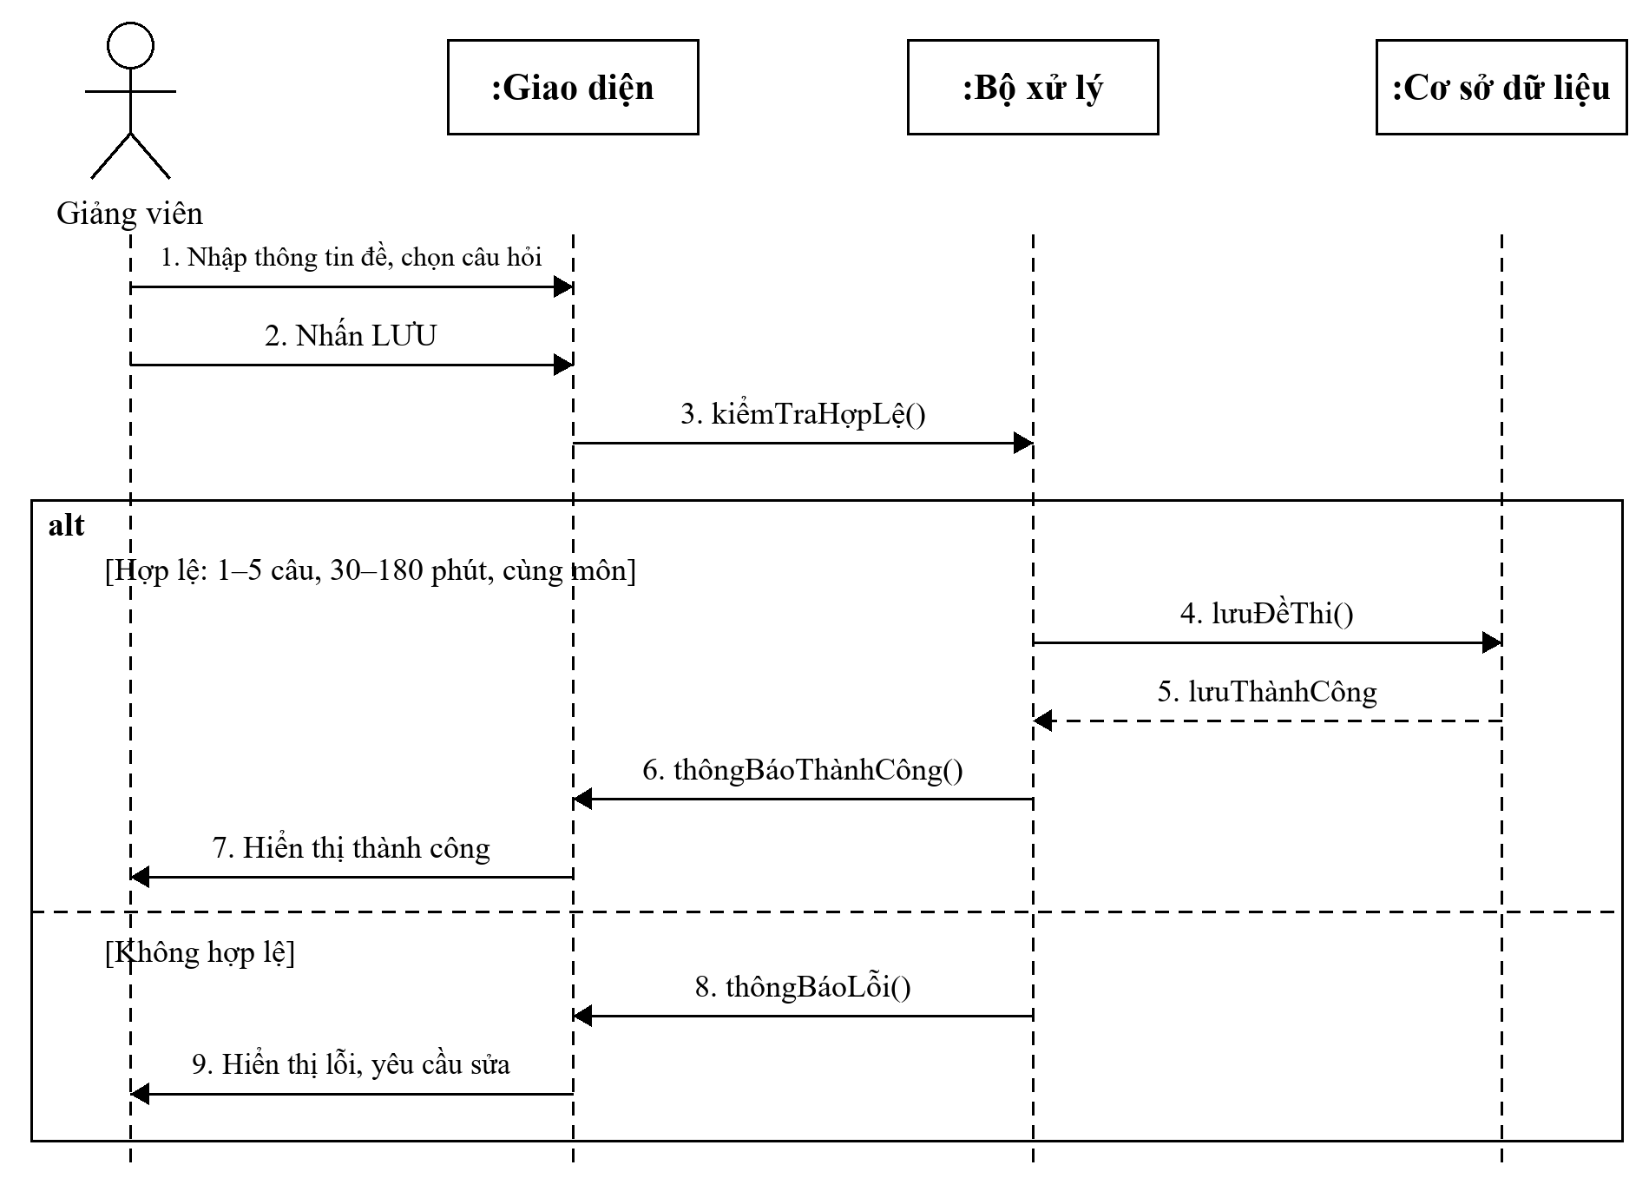
Hình 2.13 Biểu đồ tuần tự của UC02

2.4.3.3. UC03 - Ghi nhận chấm thi
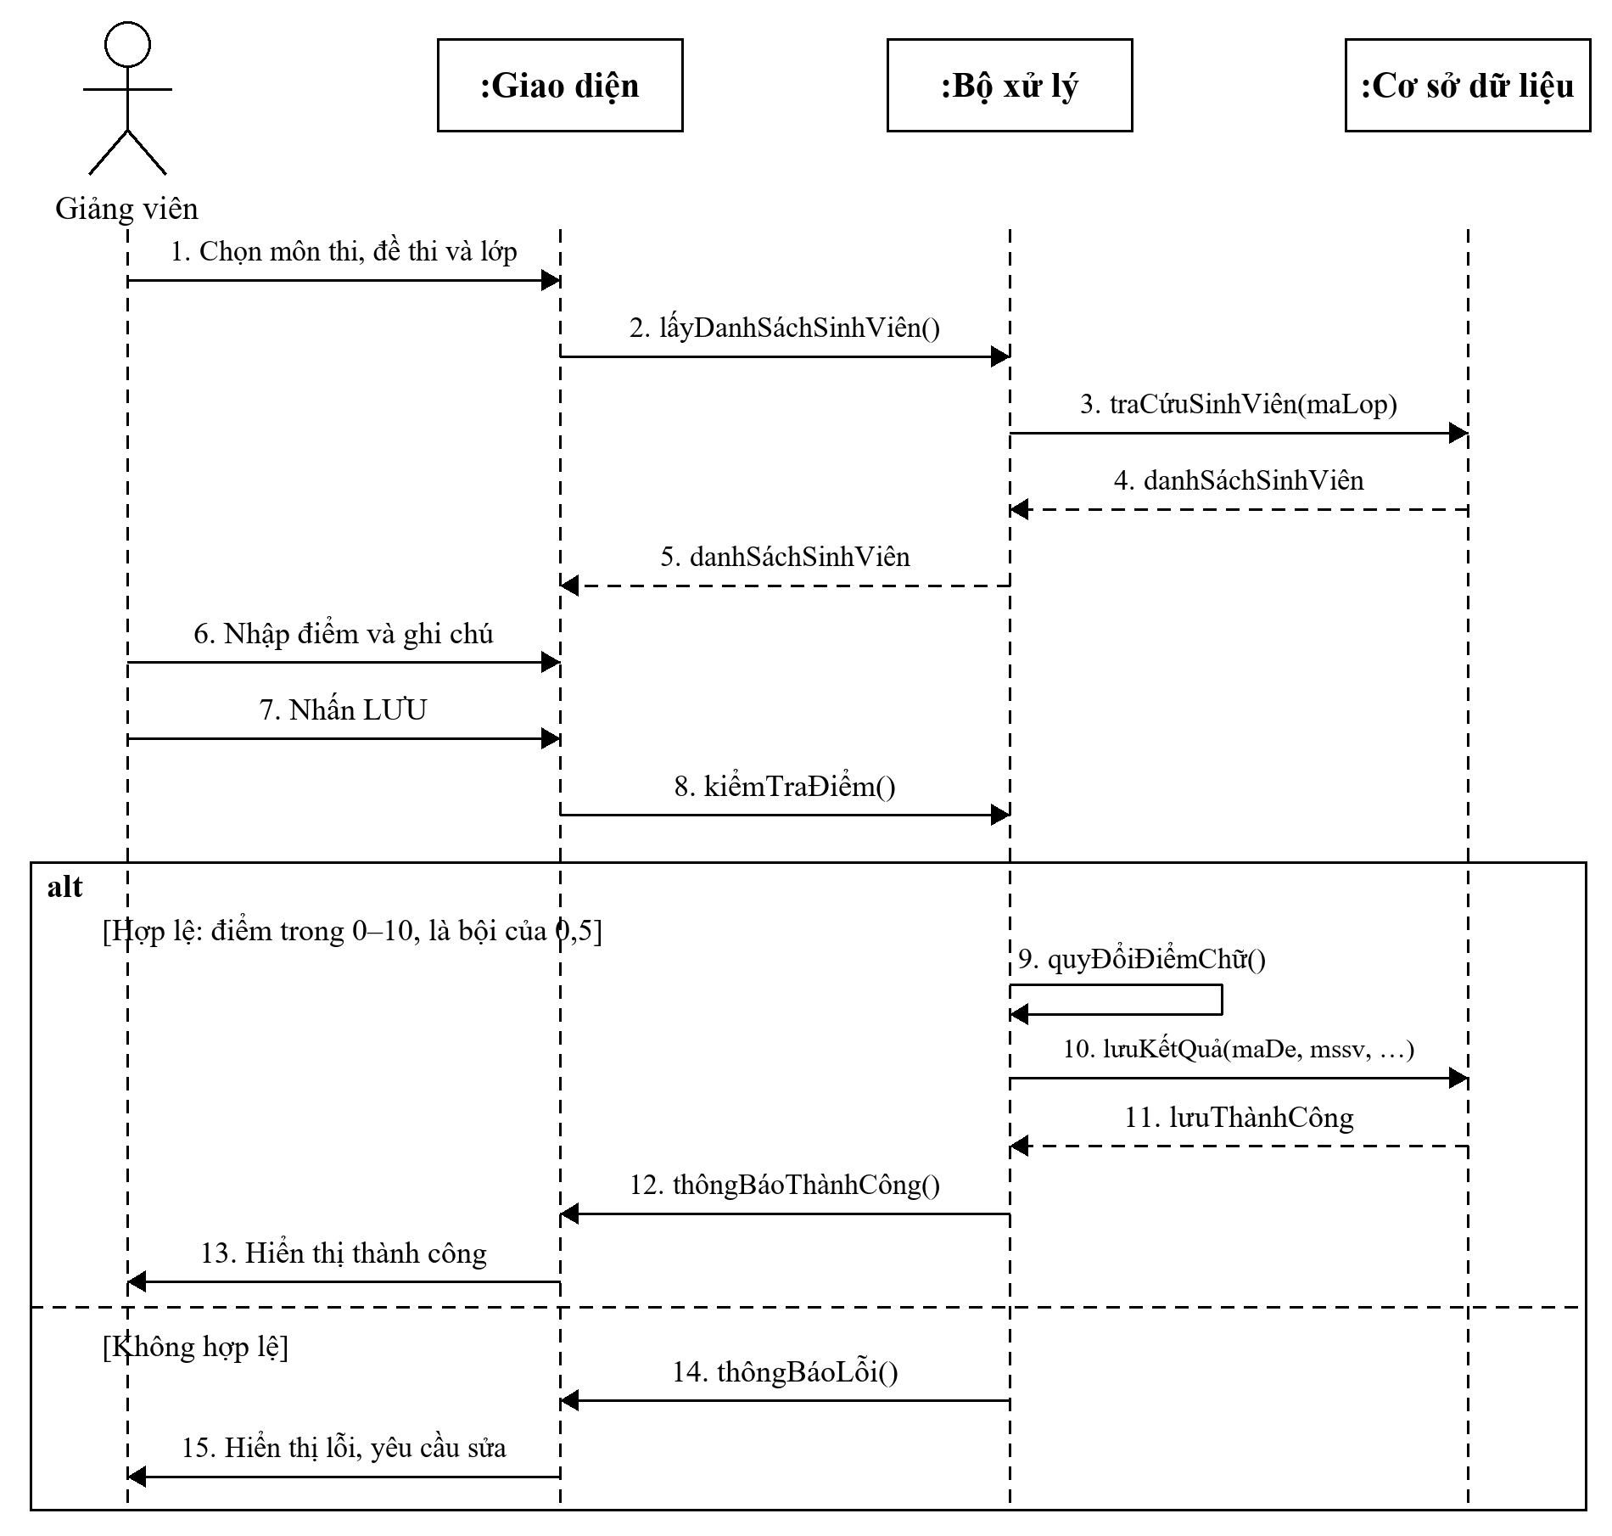
Hình 2.14 Biểu đồ tuần tự của UC03

2.4.3.4. UC04 - Tra cứu đề thi
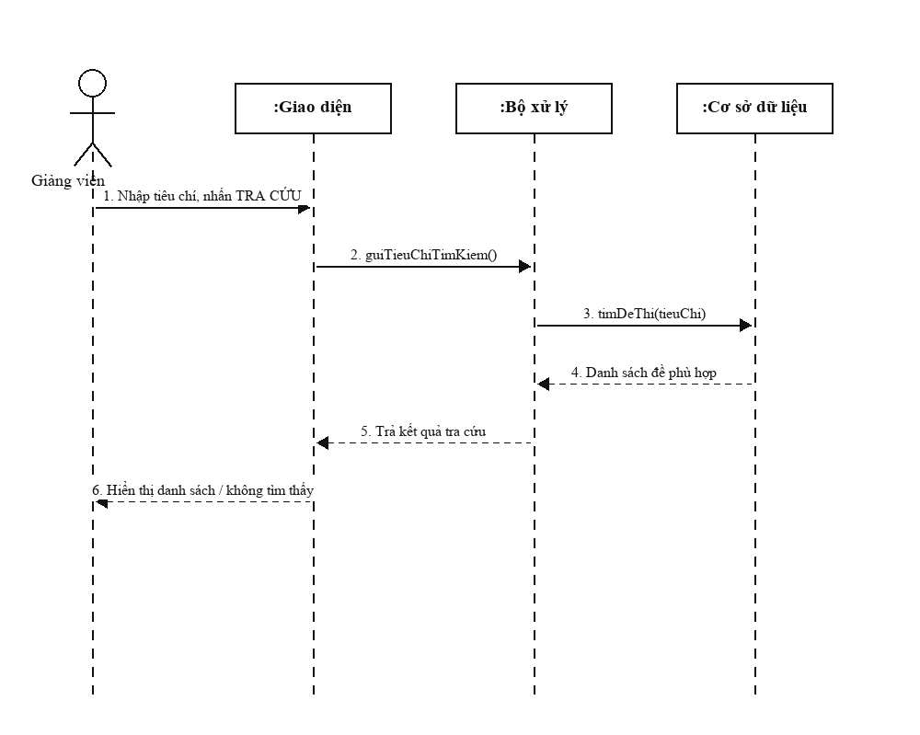
Hình 2.15 Biểu đồ tuần tự của UC04

2.4.3.5. UC05 - Lập báo cáo năm
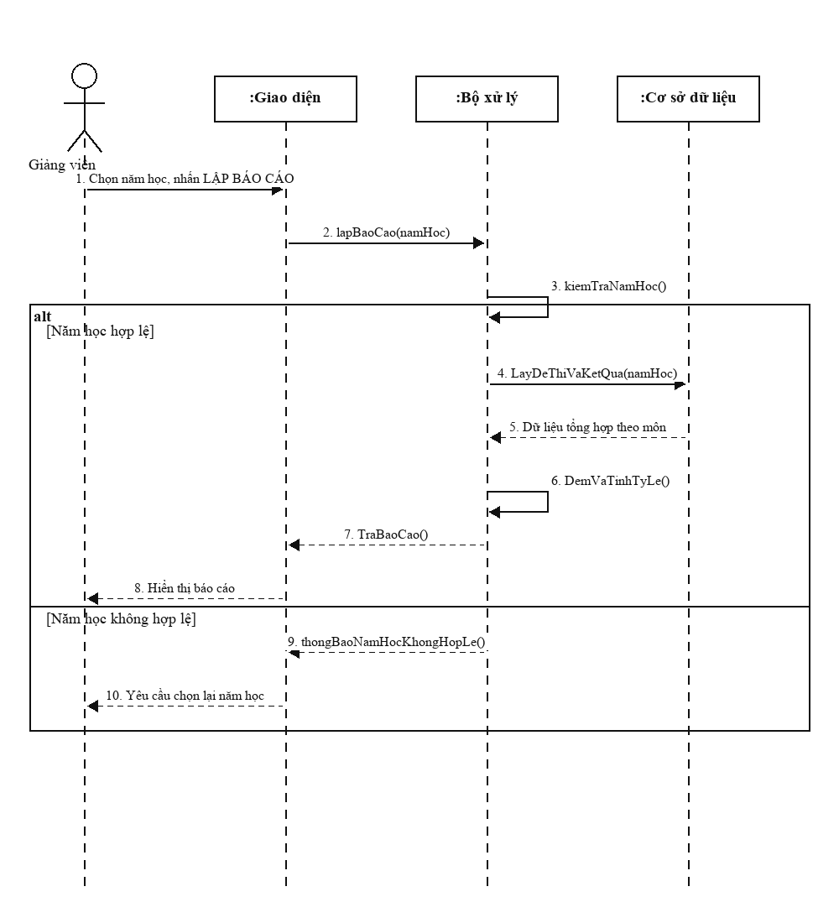
Hình 2.16 Biểu đồ tuần tự của UC05

2.4.4. Biểu đồ lớp phân tích
Biểu đồ lớp ở Hình 2.17 được xây dựng từ các đối tượng xuất hiện trong biểu mẫu và Use Case. Các thuộc tính và phương thức mới dừng ở mức phân tích, chưa phải thiết kế cơ sở dữ liệu hoặc mã nguồn chi tiết.
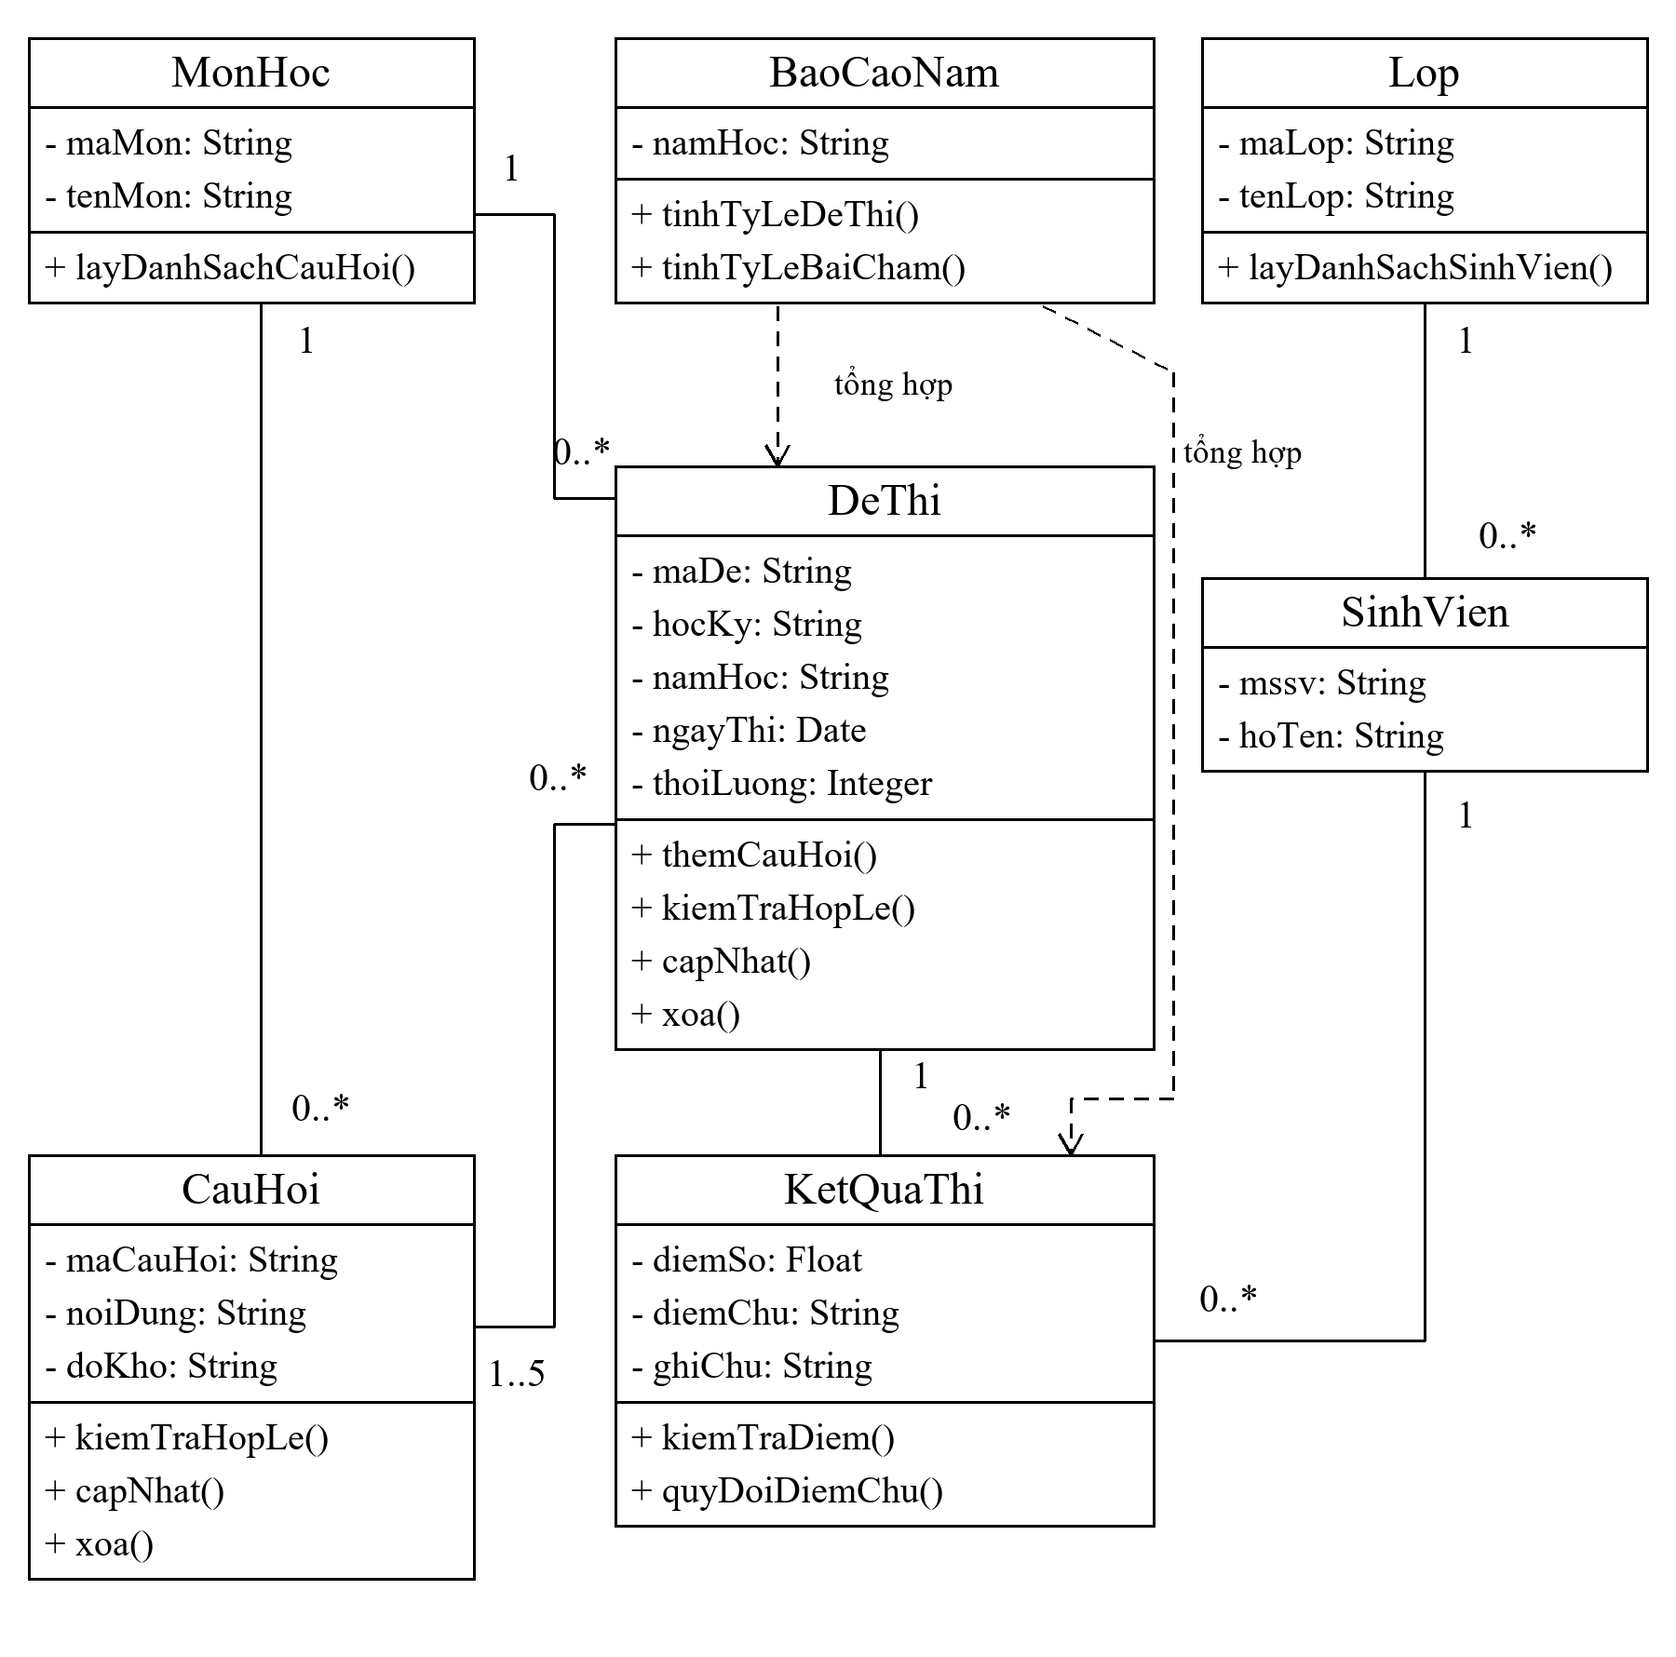
Hình 2.17 Biểu đồ lớp phân tích

2.5. Xây dựng biểu đồ thực thể liên kết (ERD)
Hình 2.18 biểu diễn các thực thể dữ liệu chính. Quan hệ nhiều-nhiều giữa đề thi và câu hỏi được tách qua thực thể kết hợp DeThi_CauHoi. Một câu hỏi có thể chưa thuộc đề thi nào; một đề thi có từ 1 đến 5 câu hỏi cùng môn với đề. Câu hỏi đã dùng trong đề và đề đã có kết quả chấm không được sửa hoặc xóa. Một đề có thể dùng cho nhiều lớp. Mỗi kết quả thi gắn với một đề thi và một sinh viên thông qua mã đề thi và mã số sinh viên; lớp được xác định từ sinh viên.
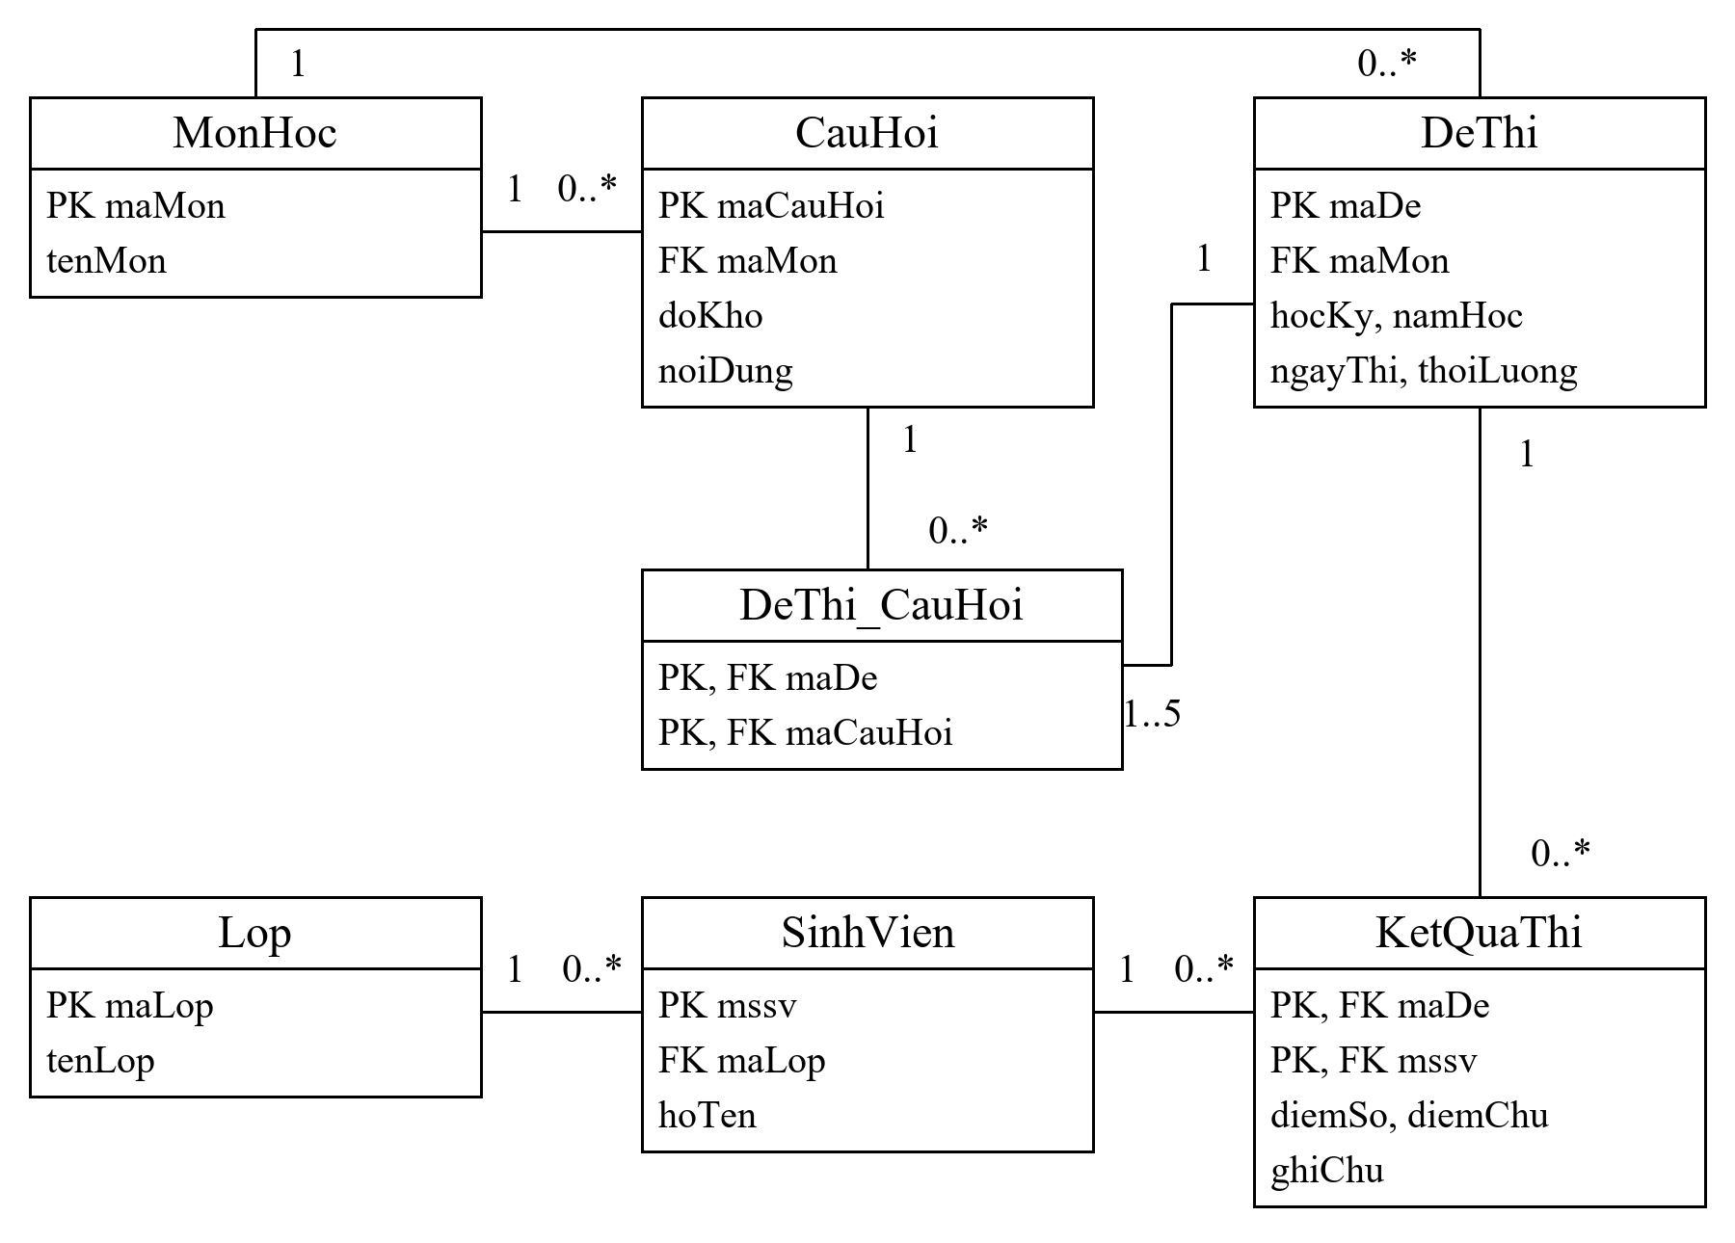
Hình 2.18 Biểu đồ thực thể liên kết của hệ thống

